**ZAKRES CZĘŚCI PODSTAWY PROGRAMOWEJ Z JĘZYKA NIEMIECKIEGO NA POZIOMIE PODSTAWOWYM I ROZSZERZONYM KL. II LO**

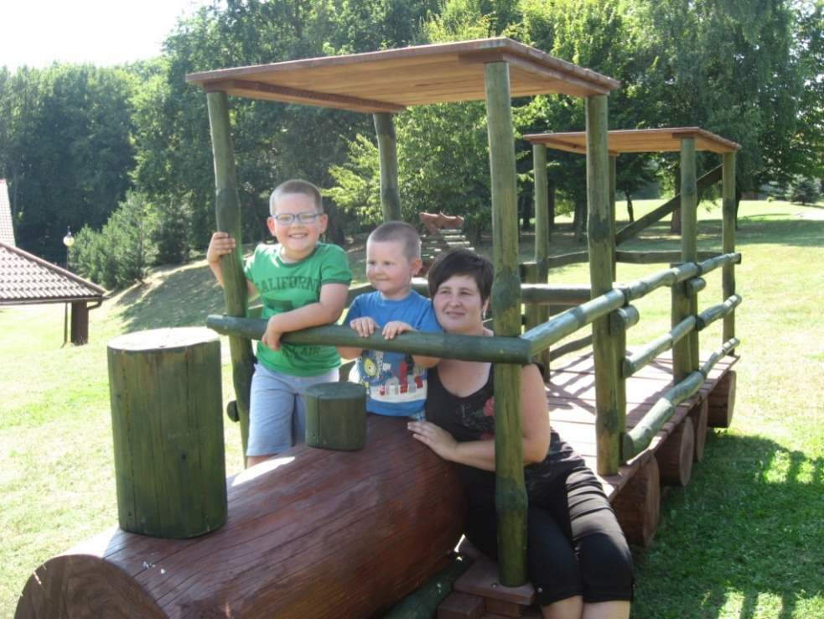

Nazywam się Paulina Skowron, jestem absolwentką filologii germańskiej na Uniwersytecie Rzeszowskim. Ukończyłam studia podyplomowe z edukacji wczesnoszkolnej, wychowania przedszkolnego i przyrody. Od 12 lat pracuje w Zespole Szkolno- Przedszkolnym w Sołonce, obecnie jestem wychowawcą klasy 2 i 3. Uczę również przyrody w kl. IV i języka niemieckiego w kl. VII- VIII. Pracuje również jako egzaminator języka niemieckiego w LO w Sołonce. Bardzo lubię i cenię sobie pracę z dziećmi, sprawia mi to ogromną radość. Lubię podróżować, słuchać muzyki, a w wolnych chwilach rozwiązuję krzyżówki. Jestem mamą dwóch „łobuzów”- Mikołaja i Szymona. Bardzo ważna w życiu jest dla mnie rodzina. Mój adres e-mail to:  [paula_19_20@o2.pl](mailto:paula_19_20@o2.pl)

**Poziom podstawowy:**

1. Człowiek (wygląd zewnętrzny, uczucia i emocje, nazwy części garderoby).
2. Zakupy i usługi (rodzaje sklepów, towary i ich cechy, kupowanie).
3. Podróżowanie i turystyka (orientacja w mieście, środki transportu i korzystanie z nich).
4. Świat przyrody (pory roku, pogoda i zjawiska atmosferyczne).
5. Miejsce zamieszkania (pomieszczenia domu i ich wyposażenia).
6. Zdrowie (samopoczucie, choroby, tryb życia, uzależnienia).
7. Życie prywatne (formy spędzania wolnego czasu, czynności życia codziennego, święta i uroczystości, określanie czasu).
8. Państwo i społeczeństwo (życie i zjawiska społeczne, problemy współczesnego świata).
9. Kraje niemieckojęzyczne (tradycje świąteczne, słynne postacie).
10. Polska ( zwyczaje i święta).
11. Zakupy i usługi (kupowanie).
12. Żywienie (artykuły spożywcze, nawyki żywieniowe, dieta).
13. Pisanie zaproszenia oraz e-mail.

**Gramatyka:**

1. Tryb rozkazujący.
2. Czasowniki modalne.
3. Przyimki oznaczające miejsce.
4. Stopniowanie przymiotników.
5. Zaimki pytające.
6. Czas Perfekt i Prateritum (Imperfekt).
7. Liczebniki porządkowe.
8. Spójnik „weil” i „denn”.
9. Konstrukcje bezokolicznikowe z „zu”
10. Odmiana czasowników.
11. Przyimki i przysłówki lokalne.
12. Zdania okolicznikowe czasu.
13. Przyimki z IV przypadkiem.

**Poziom rozszerzony:**

1. Udzielanie wskazówek dotyczących zdrowego trybu życia.
2. Opisywanie ubrań.
3. Ulubione centra handlowe.
4. Elementy języka młodzieżowego.
5. Zaplanowanie i opisywanie przyjęcia.
6. Opis szczególnego dnia w życiu.
7. Porównywanie niemieckich i polskich obyczajów.